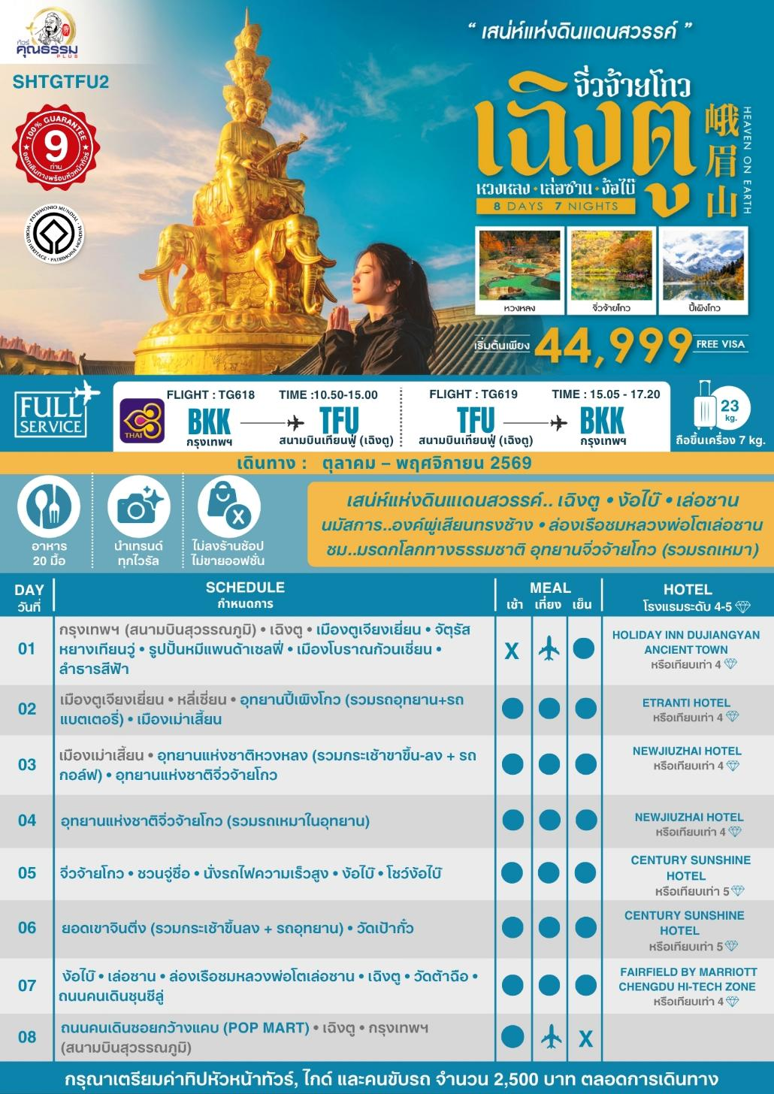
ตารางเวลาเที่ยวบิน
พีเรียดวันเดินทาง | เส้นทาง | ไฟล์ทบิน | เวลา
24 ตุลาคม 69  31 ตุลาคม 69 | กรุงเทพ (BKK) – เฉิงตู (TFU)  เฉิงตู (TFU) – กรุงเทพ (BKK) | TG618  TG619 | 10.50-15.00  15.05-17.20
25 ตุลาคม 69  1 พฤศจิกายน 69 | กรุงเทพ (BKK) – เฉิงตู (TFU)  เฉิงตู (TFU) – กรุงเทพ (BKK) | TG618  TG619 | 10.05-14.00  15.05-17.20
30 ตุลาคม 69  6 พฤศจิกายน 69 | กรุงเทพ (BKK) – เฉิงตู (TFU)  เฉิงตู (TFU) – กรุงเทพ (BKK) | TG618  TG619 | 10.05-14.00  15.05-17.20
1 พฤศจิกายน 69  8 พฤศจิกายน 69 | กรุงเทพ (BKK) – เฉิงตู (TFU)  เฉิงตู (TFU) – กรุงเทพ (BKK) | TG618  TG619 | 10.05-14.00  15.05-17.20
โปรแกรมการเดินทาง
วันแรก กรุงเทพฯ (สนามบินสุวรรณภูมิ) • เฉิงตู (TG618:10.50-15.00) • เมืองตูเจียงเยี่ยน • จัตุรัสหยางเทียนวู่ • รูปปั้นหมีแพนด้าเซลฟี่ • เมืองโบราณก้วนเซี่ยน • ลำธารสีฟ้า

07.30 น. พร้อมกันที่ สนามบินสุวรรณภูมิ ณ อาคารผู้โดยสารขาออก (ระหว่างประเทศ) ชั้น 4 เคาน์เตอร์ D สายการบิน THAI AIRWAYS INTERNATIONAL (TG) โดยมีเจ้าหน้าที่จากทางบริษัทฯ คอยต้อนรับ และอำนวยความสะดวกแด่ท่านก่อนออกเดินทาง

10.50 น. เหินฟ้าสู่ เมืองเฉิงตู โดยสายการบิน THAI AIRWAYS INTERNATIONAL เที่ยวบินที่ TG618

สำหรับพีเรียดเดินทาง ตั้งแต่วันที่ 25 ตุลาคม 2569 เป็นต้นไป เที่ยวบินขาไป เป็นเที่ยวบินไฟลท์

BKK-TFU TG618: 10.05-14.00 น.
- เที่ยวบินหรือเวลาอาจมีการเปลี่ยนแปลง ทั้งนี้ขึ้นอยู่กับสายการบินเป็นผู้กำหนด
- ขอสงวนสิทธิ์ในการเลือกที่นั่งบนเครื่องบิน เนื่องจากการจัดที่นั่งบนเครื่องบิน เป็นสิทธิ์ของเจ้าหน้าที่เช็คอิน ซึ่งทางบริษัทไม่สามารถเข้าไปแทรกแซงได้

กรณีผู้เดินทาง ต้องการขอวีลแชร์ที่สนามบิน กรุณาแจ้งกับทางบริษัททัวร์ฯทันที หลังจากที่ท่าน

ชำระเงินมัดจำค่าทัวร์เรียบร้อยแล้ว

หมายเหตุ: หากผู้เดินทางต้องการนำวีลเเชร์ส่วนตัวไปเอง จะต้องเป็นวีลแชร์ที่ไม่มีแบตเตอรี่
(บริการอาหารและเครื่องดื่มบนเครื่อง)

**การบริการอาหารและเครื่องดื่มบนเครื่องบิน เป็นบริการของสายการบิน ทั้งนี้อาจจะมีการเปลี่ยนแปลงได้ขึ้นอยู่กับนโยบายของสายการบิน โดยไม่ต้องเเจ้งให้ทราบล่วงหน้า**
15.00 น. เดินทางถึง สนามบินเทียนฟู่ นครเฉิงตู เมืองหลวงของมณฑลเสฉวนและมีประชากรหนาแน่นที่สุดของ ประเทศจีน หลังจากผ่านพิธีการตรวจคนเข้าเมืองแล้วและรับสัมภาระเรียบร้อยแล้ว
นำท่านเดินสู่ เมืองตูเจียงเยี่ยน (ใช้เวลาเดินทางประมาณ 2 ชั่วโมง) เมืองเฉิงตู อำเภอที่ขึ้นชื่อเรื่องระบบชลประทานที่เก่าแก่ที่สุดในโลก ซึ่งยังได้รับการดูแลและใช้มาจนถึงปัจจุบัน
ค่ำ รับประทานอาหารค่ำ ณ ภัตตาคาร
หลังอาหารค่ำ นำท่านชม จัตุรัสหยางเทียนวู่ ที่เขื่อนตูเจียงเยี่ยนได้เปิดต่อสาธารณชนอย่างเป็นทางการ ชมรูปปั้นผลงานศิลปะรูปแพนด้าถ่ายเซลฟี่ที่ตั้งอยู่กลางจตุรัส ซึ่งออกแบบโดยนักออกแบบชื่อดัง Florentijn Hofman ก็ได้รับการเปิดตัวพร้อมกันด้วยรูปลักษณ์ที่น่ารักของประติมากรรมชิ้นนี้ดึงดูดนักท่องเที่ยวจำนวนมากให้มา รูปปั้นแพนด้าเซลฟี่ “เช็คอิน” “แพนด้า” ตัวนี้มีความยาว 26 เมตร กว้าง 11 เมตร สูง 12 เมตรและหนัก 130 ตัน มันนอนหงายอยู่บนพื้น เท้ายกขึ้นจับไม้เซลฟี่สีชมพู เล่นถ่ายเซลฟี่อย่างสบายอารมณ์ น่ารักน่าเอ็นดูมาก นักออกแบบ Hofman แนะนำว่าผลงาน แพนด้ายกโทรศัพท์มือถือขึ้นเพื่อถ่ายเซลฟี่มีความสนุกมาก ด้วยท่าทางสบายๆ ผ่อนคลายและมีความสุข และเป็นการแสดงออกด้วยภาษาทางศิลปะแบบหนึ่งที่สะท้อนชีวิตในท้องถิ่น มอบความรู้สึกสนิทสนมและมีความสุขกับผู้ชมทุกท่าน
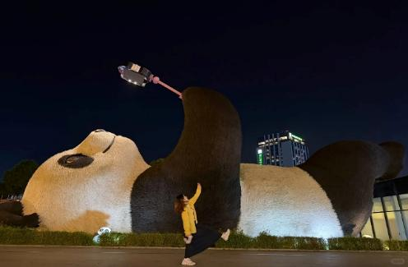
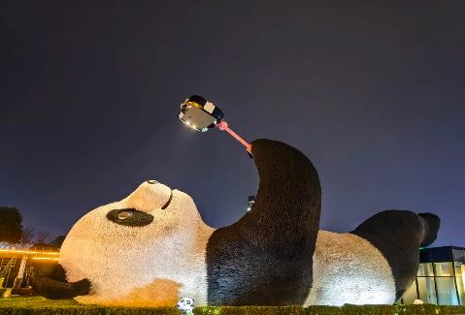

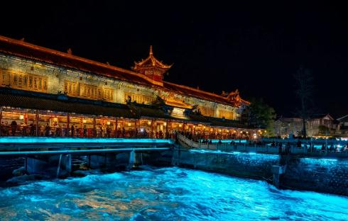
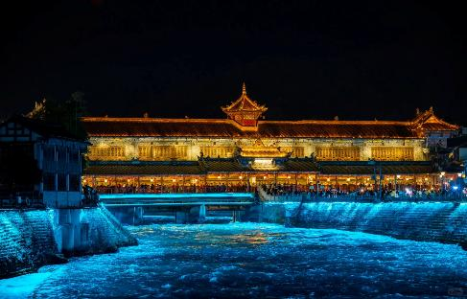
และนำท่านเที่ยวชม เมืองโบราณก้วนเซี่ยน เป็นเมืองโบราณที่ตั้งอยู่ในตูเจียงเยี่ยน ท่านสามารถอิสระเดินชมเมืองโบราณ และเลือกซื้อสินค้าพื้นเมืองตามอัธยาศัย และนำท่านชม ลำธารสีฟ้า เป็นแหล่งเช็คอินใหม่ของมณฑลเสฉวน ในช่วงตอนกลางคืนก็จะเปิดแสงไฟสีฟ้าลงมาที่แม่น้ำ จนทำให้เป็นกระแสในโซเซียล ไม่ว่าจะคนท้องถิ่น หรือนักท่องเที่ยว ก็ต่างมาเช็คอิน ถ่ายรูปกันที่นี่

พักที่ HOLIDAY INN DUJIANGYAN ANCIENT TOWN หรือเทียบเท่าระดับ 4

วันที่สอง เมืองตูเจียงเยี่ยน • หลี่เซี่ยน • อุทยานปี้เผิงโกว (รวมรถอุทยาน+รถแบตเตอรี่) • เมืองเม่าเสี้ยน

เช้า รับประทานอาหารเช้า ณ ห้องอาหารโรงแรม
นำท่านเดินทางสู่ เมืองหลี่เซี่ยน (ใช้เวลาเดินทางประมาณ 2.30 ชั่วโมง)
เที่ยง รับประทานอาหารกลางวัน ณ ภัตตาคาร
บ่าย นำท่านชมความงามของ อุทยานปี้เผิงโกว (รวมรถอุทยาน+รถแบตเตอรี่) ที่นี่เป็นอีกหนึ่งอุทยานท่องเที่ยวทางธรรมชาติที่มีความสวยงาม ทั้งธรรมชาติที่สวยงามหลากหลายภายในอุทยานด้านใน ซึ่งมีสภาพอากาศที่เย็นสบาย มีความสดชื่น โดยมีจุดชมวิวเป็นน้ำตกที่สวยงามอยู่ท่ามกลางหุบเขาที่สวยงามให้ได้ชมแบบชื่นใจและยังมีดอกไม้นานาพรรณที่สวยงามให้ได้ชมแล้วด้านในยังมีทะเลสาบอันกว้างใหญ่ที่มีน้ำใสสะอาด ซึ่งน้ำเหล่านี้ไหลมาจากภูเขาหิมะที่สูงใหญ่ด้านบน และ ก็จะได้มองเห็นภูเขาหิมะกลาเซียร์ที่ตั้งตระหง่านอยู่หลายลูก เป็นภาพความงดงามตระการตา ที่ได้เห็นถึงความยิ่งใหญ่ที่ธรรมชาติได้สร้างสรรค์ขึ้นมาอย่างน่ามหัศจรรย์ใจ
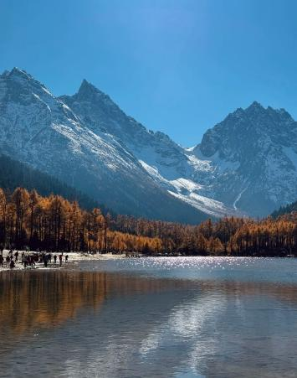
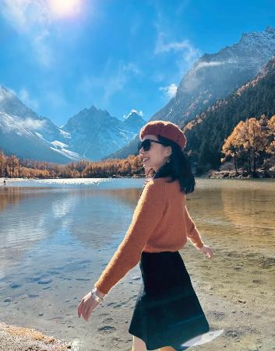
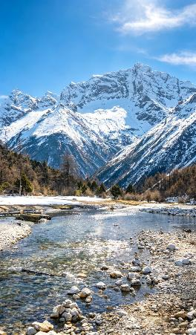
หมายเหตุ **เส้นทางนี้ผ่านพื้นที่ภูเขาสูงเหนือระดับน้ำทะเลโดยประมาณ 4,000 กว่าเมตร สภาพอากาศจะเบาบางเนื่องจากเป็นที่ราบสูง อาจจะมีอาการแพ้ที่ราบสูงได้ **

นำท่านเดินทางกลับสู่ เม่าเสี้ยน (ใช้เวลาเดินทางประมาณ 2.30 ชั่วโมง) ตั้งอยู่ทางทิศตะวันออกเฉียงใต้ของมณฑลเสฉวนประชากร ส่วนใหญ่เป็นชนชาวเผ่าเชียง อีกทั้งยังและเป็นแหล่งเพาะพันธุ์หมีแพนด้าที่สำคัญของจีนแห่งหนึ่ง
ค่ำ รับประทานอาหารค่ำ ณ ภัตตาคาร
พักที่ ETRANTI HOTEL หรือเทียบเท่าระดับ 4
วันที่สาม เมืองเม่าเสี้ยน • อุทยานแห่งชาติหวงหลง (รวมกระเช้าขาขึ้น-ลง + รถกอล์ฟ) • อุทยานแห่งชาติจิ่วจ้ายโกว

เช้า รับประทานอาหารเช้า ณ ห้องอาหารโรงแรม

นำท่านเดินทางสู่ อุทยานแห่งชาติหวงหลง แหล่งมรดกโลกทางธรรมชาติ (ใช้เวลาเดินทางประมาณ 3 ชั่วโมง)
เที่ยง รับประทานอาหารกลางวัน ณ ภัตตาคาร
บ่าย นำท่านเที่ยวชม อุทยานแห่งชาติหวงหลง นำท่านชมความงามของอุทยานที่มีลำธารน้ำไหลมาจากยอดเขาที่ถูกปกคลุมด้วยหิมะตลอดทั้งปี ซึ่งเป็นสายน้ำที่มีส่วนผสมของหินปูน เมื่อไหลลงสู่ที่ราบก่อเกิดเป็นแอ่งน้ำขนาดใหญ่น้อย ทำให้หินปูนตกตะกอนเกาะตัวกันเป็นแอ่งเล็กใหญ่มากมาย น้ำใสเรียบเหมือนกระจกที่สะท้อนภาพท้องฟ้า ภูเขาและต้นไม้
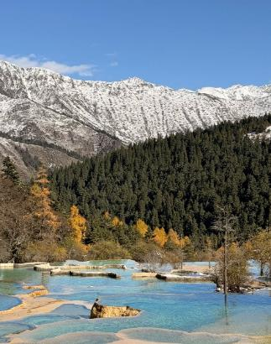
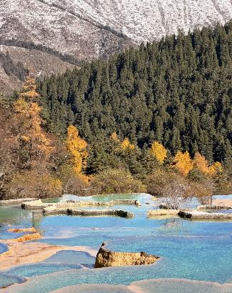
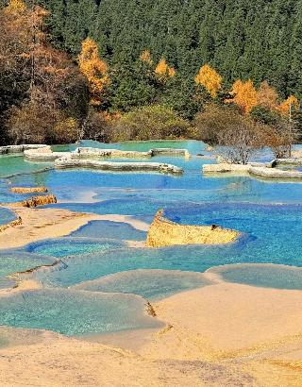

(รวมกระเช้าขึ้น-ลง + รถกอล์ฟ) ในกรณีที่กระเช้าปิดซ่อมบำรุง จะเปลี่ยนเส้นทางการเข้าชมอุทยานเป็นการเดินเท้าแทนการนั่งกระเช้า โดยไม่ต้องแจ้งให้ทราบล่วงหน้า)
*** ในกรณีที่ชม อุทยานแห่งชาติหวงหลงไม่ได้ เนื่องจากสภาพอากาศไม่เอื้ออำนวย ทางบริษัทขอเปลี่ยนโปรแกรมเป็น นำท่านเดินทางสู่ อุทยานโหมวหนีโกว ตั้งอยู่ทางตะวันตกของอำเภอซงพาน ภายในหมู่บ้านโหมวหนีโกว มีพื้นที่ 160 ตร.กม. อยู่สูงจากระดับน้ำทะเล 2,800 เมตร จุดที่สูงสุดสูงถึง 4,070 เมตร อุณหภูมิเฉลี่ยตลอดทั้งปีอยู่ที่ 4 องศา องค์ประกอบสำคัญของทิวทัศน์คือ ภูเขา ถ้ำ ป่า ทะเลสาบ ทะเลสาบใหญ่น้อยมีความงดงามสามารถที่จะประชันกับจิ่วจ้ายโกวได้ ส่วนน้ำตกก็สามารถประชันกับหวงหลงได้***
หมายเหตุ **เส้นทางนี้ผ่านพื้นที่ภูเขาสูงเหนือระดับน้ำทะเลโดยประมาณ 4,000 กว่าเมตร สภาพอากาศจะเบาบางเนื่องจากเป็นที่ราบสูง อาจจะมีอาการแพ้ที่ราบสูงได้ **
จากนั้นนำท่านเดินทางสู่ เขตอุทยานแห่งชาติจิ่วจ้ายโกว (ใช้เวลาเดินทางประมาณ 3 ชั่วโมง) ผ่านเส้นทางที่ท่านจะได้ชมทิวทัศน์ที่แปลกตาทั้งภูเขาที่สะท้อนกับแสงพระอาทิตย์ ทัศนียภาพของลำน้ำหมิงเจียงทอดยาวเป็นแนวคดเคี้ยวเมื่อมองจากที่สูง ผ่านเส้นทางคดโค้งไปตามขุนเขาและโตรกผา ซึ่งเส้นทางนี้เป็นเส้นทางสำคัญในสมัยโบราณ เพราะเป็นเส้นทางที่ศัตรูใช้รุกราน เสฉวน ตั้งแต่รัฐฉิน ก๊กโจโฉ หรือพรรคคอมมิวนิสต์ ผ่านยอดเขาที่สูงที่สุด ตู้เจียงซาน ที่ระดับความสูง 4,200 เมตร ก่อนจะค่อยๆ ลดระดับลง และเลี้ยวลดไปตามทาง
ค่ำ รับประทานอาหารค่ำ ณ ภัตตาคาร
พักที่ NEWJIUZHAI HOTEL หรือเทียบเท่าระดับ 4
วันที่สี่ อุทยานแห่งชาติจิ่วจ้ายโกว (รวมรถเหมาในอุทยาน)

เช้า รับประทานอาหารเช้า ณ ห้องอาหารโรงแรม
นำท่านเดินทางสู่ อุทยานแห่งชาติจิ่วจ้ายโกว (รวมรถเหมาในอุทยาน) เพื่อชม แหล่งมรดกโลกทางธรรมชาติ ธารสวรรค์ “จิ่วจ้ายโกว” ซึ่งตั้งอยู่ที่ อำเภอหนานปิง อยู่ทางเหนือของมณฑลเสฉวน ห่างจากตัวเมืองเฉิงตูประมาณ 500 กิโลเมตร และอยู่สูงกว่าระดับน้ำทะเลถึง 2,500 เมตร มีอาณาบริเวณถึง 148,260 เอเคอร์ ให้ท่านสัมผัสกับความงาม ซึ่งได้รับการอนุรักษ์ให้เป็นมรดกโลกเมื่อ 14 ธันวาคมปี ค.ศ.1992 อุทยานแห่งชาติจิ่วจ้ายโกวดินแดนที่ธรรมชาติได้เนรมิตประดุจดั่งแดนสวรรค์ อุทยานจิ่วจ้ายโกวได้พัฒนาเป็นแหล่งท่องเที่ยวทางธรรมชาติมีเนื้อที่ 40 ตารางกิโลเมตร มีชนชาติจั้ง ทั้งหมดเก้าหมู่บ้าน ฉะนั้นจึงได้ชื่อว่า จิ่วจ้ายโกว มีแม่น้ำลำธาร มีทะเลสาบใหญ่น้อยมากมายหลายร้อยกว่าแห่ง ซึ่งชาวท้องถิ่นเรียกว่าลูกทะเล น้ำในทะเลสาบใสสะอาดและสวยงามตระการตา จะเห็นเงาสะท้อนภาพของภูเขาและป่าดงดิบท้องฟ้าเป็นสีคราม สัมผัสธรรมชาติบริสุทธิ์ที่ได้รับการดูแลรักษาไว้เป็นอย่างดี โดยไม่ถูกทำลายด้วยน้ำมือมนุษย์ ซึ่งทุกสถานที่ล้วนเป็นความงามที่ธรรมชาติได้บรรจงสร้างไว้ได้ดั่งภาพวาดในจินตนาการของเหล่ากวีทั้งหลาย นำท่านชมความงาม เริ่มตั้งแต่ น้ำตกรั่วรื่อหลาง สูงจากระดับน้ำทะเล 2,365 เมตร กว้าง 320 เมตร สูง 25 เมตร เป็นน้ำตกหินปูนที่กว้างที่สุดของอุทยานจิ่วจ้ายโกว และกว้างที่สุดในประเทศจีน จากนั้นชม หมู่ทะเลสาบซู่เจิ้น ให้ท่านได้อิสระกับการบันทึกถ่ายภาพและดื่มด่ำกับธรรมชาติ ที่สวยสดงดงามได้อย่างเต็มที่
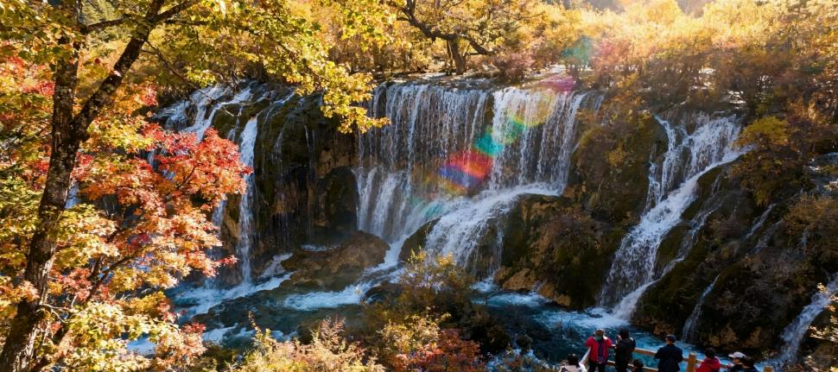

เที่ยง รับประทานอาหารกลางวัน ณ ภัตตาคาร
บ่าย นำท่านชม ทะเลสาบมังกรคู่ ซึ่งชื่อของทะเลสาบนี้มาจากแนวหินปูนก้นทะเลสาบที่มีรูปร่างเหมือนมังกรสองตัว จากนั้นนำท่านชม ทะเลสาบยาว ใหญ่ที่สุดในจิ่วจ้ายโกว ยาวกว่า 7 กิโลเมตรอยู่ท่ามกลางขุนเขาในบรรยากาศที่เงียบสงบแต่งดงาม ชม ทะเลสาบห้าสี เป็นทะเลสาบที่มีสีของน้ำแปลกตาโดยเฉพาะเมื่อยามแสงอาทิตย์ตกกระทบพื้นน้ำ สีของน้ำในทะเลสาบจะเปล่งประกายเป็นสีรุ้งดูงดงาม
(การเที่ยวชมภายในอุทยานจิ่วจ้ายโกว ทางอุทยานมีการจำกัดจำนวนนักท่องเที่ยวในแต่ละวัน ดังนั้นการชมธรรมชาติได้มากน้อยขึ้นอยู่กับความว่องไวของคณะทัวร์ และจำนวนนักท่องเที่ยวในวันนั้นๆ หรือสถานที่ท่องเที่ยวบางจุดมีการจำกัดเวลา และบางจุดอาจจะปิดไม่ให้เข้าชม ไม่ว่าด้วยเหตุผลใดๆทั้งสิ้น บริษัทขอสงวนสิทธิ์ไม่คืนคืนเงินใดๆ ในกรณีที่คณะไม่สามารถเข้าชมครบทุกจุด โดยไม่ต้องแจ้งให้ทราบล่วงหน้า
หมายเหตุ : ใบไม้เปลี่ยนสีภายในอุทยานจิ่วจ้ายโกวเป็นปรากฎการณ์ตามธรรมชาติ ในแต่ละปีจะมีความเปลี่ยนแปลงตามวัฎจักรของระบบนิเวศ **รูปภาพใช้ประกอบการโฆษณาถึงช่วงใบไม้เปลี่ยนสี** ซึ่งใบไม้จะเปลี่ยนสี จำนวน มาก หรือ น้อย ทั้งนี้ขึ้นอยู่กับสภาพภูมิอากาศในแต่ละปี
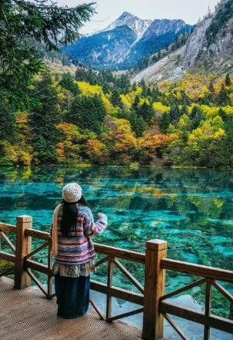
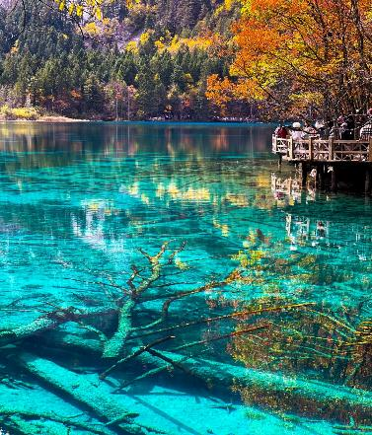
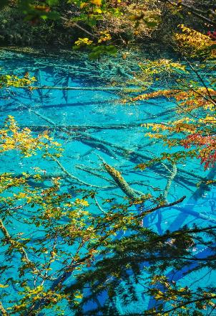

ข้อควรทราบ
รายการทัวร์ได้ รวมค่ารถบัสแบบเหมา (เหมาเฉพาะกรุ๊ป) ภายในอุทยานแห่งชาติจิ่วจ้ายโกวไว้แล้ว หากในวันเดินทาง อุทยานมีการเปลี่ยนแปลงโดยใช้ รถบัสของอุทยานแบบเวียน (ร่วมกับนักท่องเที่ยวท่านอื่น) ทางบริษัทฯ ขอคืนค่าใช้จ่ายให้ท่านละ 1,200 บาท โดยท่านสามารถรับเงินคืนได้กับทางหัวหน้าทัวร์ไทย ทั้งนี้ทางบริษัทฯ ขอสงวนสิทธิ์การเปลี่ยนแปลง โดยไม่ต้องแจ้งให้ทราบล่วงหน้า
ค่ำ รับประทานอาหารค่ำ ณ ภัตตาคาร เมนู..สุกี้เห็ด
พักที่ NEWJIUZHAI HOTEL หรือเทียบเท่าระดับ 4
วันที่ห้า จิ่วจ้ายโกว • ชวนจู่ซื่อ • นั่งรถไฟความเร็วสูง • ง้อไบ๊ • โชว์ง้อไบ๊

เช้า รับประทานอาหารเช้า ณ ห้องอาหารโรงแรม

นำท่านเดินทางสู่ เมืองชวนจู่ซื่อ (ใช้เวลาเดินทางประมาณ 2 ชั่วโมง) ระหว่างทางท่านจะได้ชื่นชมบรรยากาศสองข้างทาง
เที่ยง รับประทานอาหารกลางวัน ณ ภัตตาคาร

บ่าย นำท่านสู่ สถานีรถไฟ เพื่อโดยสาร รถไฟความเร็วสูง เดินทางไปยัง ง้อไบ๊ (ใช้เวลาเดินทางประมาณ 3.30 ชั่วโมง) หรือที่เรียกในภาษาจีนว่า “เขาเอ๋อเหมย” เป็นหนึ่งใน (สี่ภูเขาศักดิ์สิทธิ์แห่งพุทธศาสนาในจีน) ตั้งอยู่ทางตะวันตกเฉียงใต้ของมณฑลเสฉวน ใกล้เมืองเล่อซาน ที่มีพระพุทธรูปเล่อซานอันยิ่งใหญ่ ง้อไบ๊ถือเป็นสถานที่ท่องเที่ยวเชิงธรรมชาติและจิตวิญญาณที่มีชื่อเสียงไปทั่วโลก และยังได้รับการขึ้นทะเบียนเป็นมรดกโลก

(ทั้งนี้อาจจะมีการเปลี่ยนแปลงขบวนรถไฟ)
หมายเหตุ : เพื่อความรวดเร็วในการขึ้น - ลงรถไฟ กระเป๋าเดินทาง และสัมภาระของแต่ละท่านจำเป็นต้องลากด้วยตนเอง จึงควรเลือกใช้กระเป๋าเดินทางแบบคันชักล้อลากที่มีขนาดไม่ใหญ่จนเกินไป

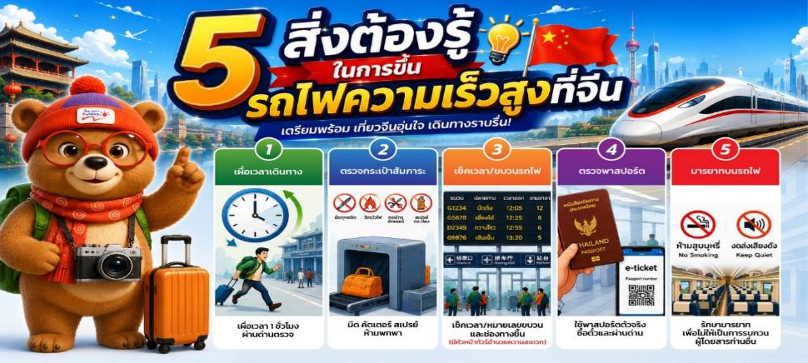

ค่ำ รับประทานอาหารค่ำ ณ ภัตตาคาร
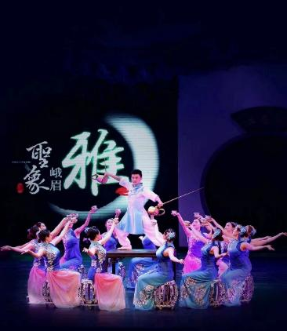
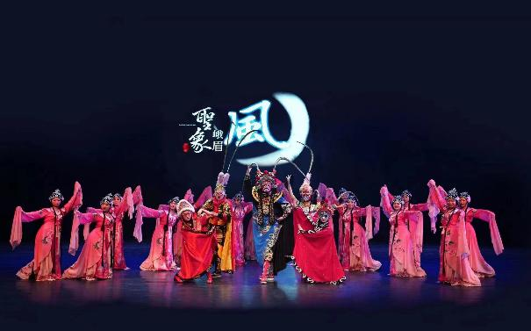
นำท่านชม โชว์ง้อไบ๊ โชว์ที่แสดงถึงวัฒนธรรมของคนท้องถิ่น ซึ่งผสมผสานระหว่างโชว์เปลี่ยนหน้ากาก โชว์กายกรรม ให้ท่านได้เพลิดเพลิน

พักที่ CENTURY SUNSHINE HOTEL หรือเทียบเท่าระดับ 5
วันที่หก ยอดเขาจินติ่ง (รวมกระเช้าขึ้นลง + รถอุทยาน) • วัดเป้ากั๋ว

เช้า รับประทานอาหารเช้า ณ ห้องอาหารโรงแรม
นำท่านเปลี่ยนนั่งรถของอุทยานขึ้นภูเขา จากนั้นนำท่าน โดยสารกระเช้าไฟฟ้า ขึ้นสู่จุดชมวิวบนยอดเขาจินติ่งที่มีความสูงจากระดับน้ำทะเล 3,077 เมตร ชมทิวทัศน์อันสลับซับซ้อนไปด้วยขุนเขาเหนือชั้นเมฆที่สวยงามดุจดั่งสวรรค์ นำท่านนมัสการ องค์ผู่เสียนทรงช้าง พระพักตร์ 10 ทิศ สูง 48 เมตร ลักษณะพิเศษขององค์พระปฏิมาจะเป็นพระโพธิสัตว์ทรงคชสารเป็นช้างเผือก 6 งา ชมตำหนักทอง ตำหนักเงิน ตำหนักสำริด และตำหนักเหล็ก ซึ่งประหนึ่งว่าได้จำลอง 4 พุทธคีรี ท่านจะได้เห็นวิวทิวทัศน์อันสลับซับซ้อนไปด้วยขุนเขาเหนือชั้นเมฆที่สวยงามดุจดั่งสวรรค์ สมควรแก่เวลานำท่านเดินทาง ลงจากยอดเขาง้อไบ๊

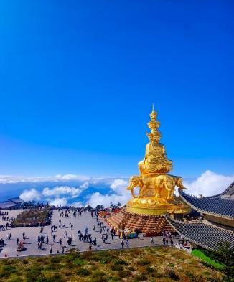
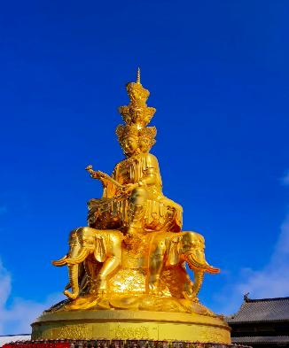
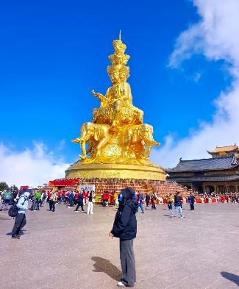

เที่ยง รับประทานอาหารกลางวัน ณ ภัตตาคาร
บ่าย นำท่านเดินทางสู่ วัดเป้ากั๋ว วัดพุทธที่ใหญ่ที่สุดในภูเขาเอ๋อเหมยที่ระดับความสูง 551 เมตร ถือเป็นวัดแรกของภูเขาเอ๋อเหมย ซึ่งภูเขาเอ๋อเหมยถูกเรียกว่า “ภูเขาแห่งแสงสว่างอันยิ่งใหญ่ และยังเป็นหนึ่งในแปดวัดสำคัญของภูเขาเอ๋อเหมย เป็นวัดแรกที่ท่านจะพบเมื่อเข้าสู่เขาเอ๋อเหมย วัดนี้สร้างขึ้นในสมัยจักรพรรดิหมิง ว่านลี่ (ปี 1573–1620) เดิมชื่อว่า “หุ้ยจงถัง” ต่อมาในสมัยจักรพรรดิคังซีแห่งราชวงศ์ชิงได้พระราชทานชื่อว่า “เป้ากั๋วซื่อ” ซึ่งหมายถึง “ตอบแทนบุญคุณแผ่นดิน” ซึ่งวัดได้รับการบูรณะหลายครั้ง ปัจจุบันเป็นสถาปัตยกรรมในสมัยชิงที่ผสมผสานศิลปะพุทธกับกลิ่นอายความเป็นราชสำนักอย่างลงตัว และเป็นศูนย์กลางกิจกรรมทางพระพุทธศาสนา และมีพระอุโบสถที่งดงามตระการตา
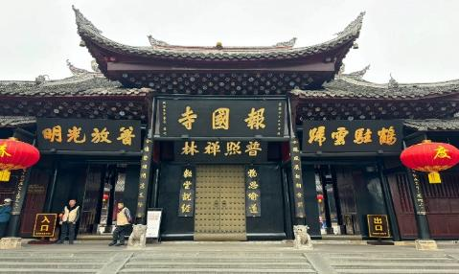
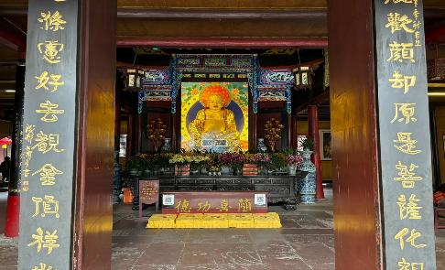

ค่ำ รับประทานอาหารค่ำ ณ ภัตตาคาร
พักที่ CENTURY SUNSHINE HOTEL หรือเทียบเท่าระดับ 5
วันที่เจ็ด ง้อไบ๊ • เล่อซาน • ล่องเรือชมหลวงพ่อโตเล่อซาน • เฉิงตู • วัดต้าฉือ • ถนนคนเดินชุนซีลู่

เช้า รับประทานอาหารเช้า ณ ห้องอาหารโรงแรม
นำท่านเดินทางสู่ เมืองเล่อซาน ระหว่างทางท่านจะได้ชื่นชมกับธรรมชาติสองข้างทางที่อุดมไปด้วยแมกไม้นานาพันธุ์และชีวิตความเป็นอยู่ของชาวมณฑลเสฉวน ซึ่งยังคงรักษาวัฒนธรรมแบบเดิมของชาวจีนและธรรมชาติ นำท่าน ลงเรือเพื่อชมเกาะเล่อซาน ซึ่งมีรูปพรรณดั่งพระกลางทะเล ท่านจะมองเห็น หลวงพ่อโตเล่อซาน ซึ่งใช้เวลาสร้างนานถึง 90 ปี โดยหลวงพ่อไท่หง ใช้เงินบริจาคของชาวบ้าน เพื่อเป็นสิริมงคลและปกป้องภัยน้ำท่วมจากแม่น้ำหมิงเจียง มีความยาวกว่า 600 กิโลเมตรพระพักตร์ของหลวงพ่อโตหันออกไปสู่แม่น้ำหมิงเจียงเป็นพระพุทธรูปนั่งที่สกัดเข้าไปในภูเขาที่ใหญ่ที่สุดในโลก สูงถึง 71 เมตร
หมายเหตุ : กรณี ล่องเรือไม่ได้ เนื่องจากระดับน้ำต่ำเกินไป เปลี่ยนเป็นการเดินขึ้นเขาชมหลวงพ่อโตเล่อซาน แทน ทั้งนี้โดยไม่ต้องแจ้งให้ท่านทราบล่วงหน้า
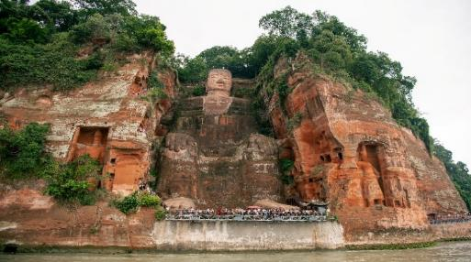
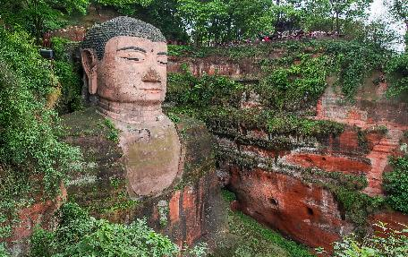

เที่ยง รับประทานอาหารกลางวัน ณ ภัตตาคาร
บ่าย นำท่านเดินทางกลับ เมืองเฉิงตู (ใช้เวลาเดินทางประมาณ 3 ชั่วโมง) ให้ท่านได้ชื่นชมบรรยากาศทั้ง 2 ข้างทาง นำท่านไหว้พระขอพรที่ วัดต้าฉือ เป็นวัดเก่าแก่ที่มีอายุยาวนานกว่า1,600 ปี ถือเป็นสถานที่สำคัญที่น่าสนใจ เพราะเป็นวัดที่พระถังซัมจั๋งบวชเป็นพระภิกษุก่อนจะย้ายไปจำพรรษายังวัดอื่น ภายในวัดต้าสือนั้นเงียบสงบ กว้างขวาง เหมาะแก่การไปสักการะขอพรอย่างมาก
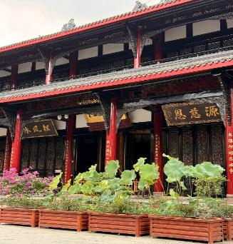
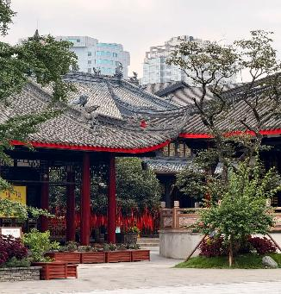
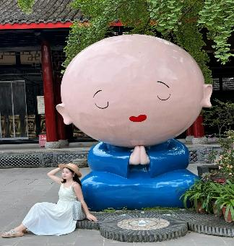

และนำท่านสู่ ถนนคนเดินชุนซีลู่ ให้ท่านได้อิสระเลือกซื้อสินค้าต่าง ๆ มากมาย ทั้งแบรนด์ต่างประเทศ และในประเทศ อาทิ เสื้อผ้า,รองเท้า,เครื่องหนัง,กระเป๋าเดินทาง,นาฬิกา,เกมส์,ของที่ระลึกต่างๆ ฯลฯ ตามอัธยาศัย
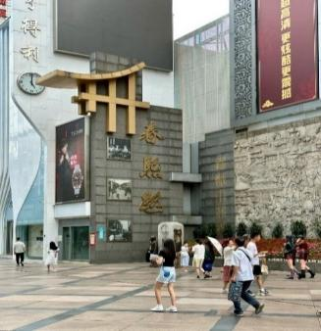
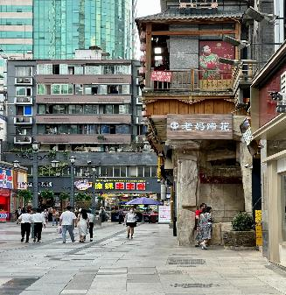
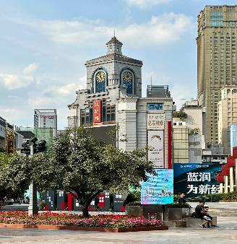

ค่ำ รับประทานอาหารค่ำ เมนู..ชาบูปิ้งย่าง
พักที่ FAIRFIELD BY MARRIOTT CHENGDU HI-TECH ZONE HOTEL หรือเทียบเท่าระดับ 4
วันที่แปด ถนนคนเดินซอยกว้างแคบ (POP MART) • เฉิงตู • กรุงเทพฯ (สนามบินสุวรรณภูมิ)
(TG619 : 15.05-17.20)

เช้า รับประทานอาหารเช้า ณ ห้องอาหารโรงแรม
นำท่านสู่ ถนนคนเดินซอยกว้างแคบ สถานที่ท่องเที่ยวชื่อดังของเสฉวนและเฉิงตูที่น่าสนใจอีกหนึ่งแห่งที่ได้บรรยากาศความเป็นเมืองเก่าของเฉิงตูไม่น้อย คือ "ซอยอ้วน-ผอม"ซอยอ้วน-ผอม เป็นซอยเก่าแก่นับแต่สมัยราชวงศ์ชิง ประกอบขึ้นจากซอยอ้วน ซอยผอม และซอยบ่อน้ำ ที่ตั้งขนานติดกันสามซอย เป็นสถานที่ท่องเที่ยวหนึ่งในสามแห่งสำคัญที่ได้รับการบรรจุเข้าเป็นเขตพื้นที่อนุรักษ์ทางวัฒนธรรมและประวัติศาสตร์ของเมืองเฉิงตู ปัจจุบันซอยโบราณแห่งนี้นับเป็นศูนย์รวมความเก่าแก่และความทันสมัย (ใหม่) เข้าไว้ด้วยกันได้อย่างมีชีวิตชีวา อิสระช้อปปิ้ง POP MART ร้าน ARTTOY ยอดฮิต ให้ท่านได้เลือกซื้อสินค้าPOP MART สุดน่ารัก ได้แก่ LABUBU,MOLLY,DIMOO,SKULL PANDA, CRY BABY และเหล่า ART TOY อื่นๆสุดน่ารักอีกมากมาย เป็นของที่ระลึกและของฝากกลับญาติ เพื่อนสนิทมิตรสหาย
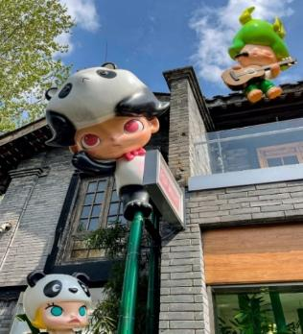
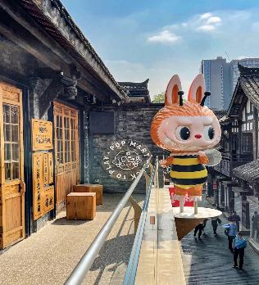
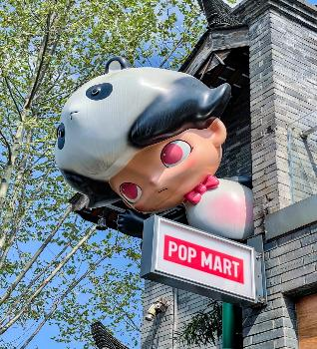

สมควรแก่เวลา กรุณาตรวจเช็คสัมภาระให้เรียบร้อย เพื่อเตรียมตัวเดินทางสู่สนามบินเพื่อกลับกรุงเทพฯ
15.05 น. เหินฟ้าสู่ กรุงเทพฯ โดยสายการบิน THAI AIRWAYS INTERNATIONAL เที่ยวบินที่ TG619
(บริการอาหารและเครื่องดื่มบนเครื่อง)

**การบริการอาหารและเครื่องดื่มบนเครื่องบิน เป็นบริการของสายการบิน ทั้งนี้อาจจะมีการเปลี่ยนแปลงได้ขึ้นอยู่กับนโยบายของสายการบิน โดยไม่ต้องเเจ้งให้ทราบล่วงหน้า**
17.20 น. ถึง สนามบินสุวรรณภูมิ กรุงเทพฯ โดยสวัสดิภาพ พร้อมความประทับใจ......... ☺ ☺ ☺ ☺

********ขอบคุณทุกท่านที่ใช้บริการ********
☺ ☺ ☺ ☺ ซื่อสัตย์ จริงใจ ห่วงใย เน้นบริการ คืองานของเรา ☺ ☺ ☺ ☺

***หมายเหตุ: โปรแกรมและราคาสามารถเปลี่ยนแปลงได้ตามความเหมาะสมโดยไม่ต้องแจ้งให้ทราบล่วงหน้าทางบริษัทฯ จะถือผลประโยชน์ของลูกค้าเป็นสำคัญ***

***ในกรณีที่ลูกค้าต้องออกตั๋วโดยสารภายในประเทศ (เครื่องบิน ,รถทัวร์ ,รถไฟ) กรุณาติดต่อเจ้าหน้าที่ของบริษัทฯ เพื่อเช็คว่ากรุ๊ปมีการคอนเฟิร์มเดินทางก่อนทุกครั้ง เนื่องจากสายการบินอาจมีการปรับเปลี่ยนไฟล์ทบิน หรือเวลาบิน โดยไม่ได้แจ้งให้ทราบล่วงหน้า ทางบริษัทฯ จะไม่รับผิดชอบใด ๆ ในกรณี ถ้าท่านออกตั๋วภายในโดยไม่แจ้งให้ทราบและหากไฟล์ทบินมีการปรับเปลี่ยนเวลาบิน เพราะถือว่าท่านยอมรับในเงื่อนไขดังกล่าว***
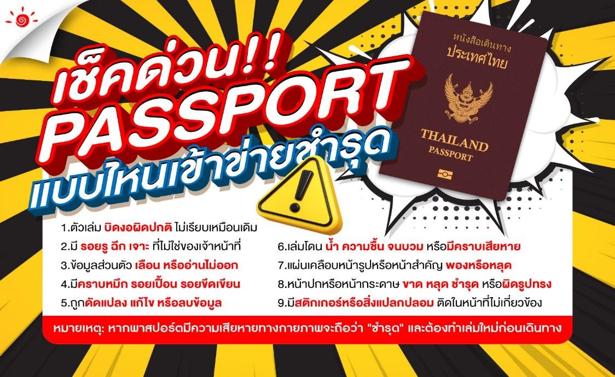
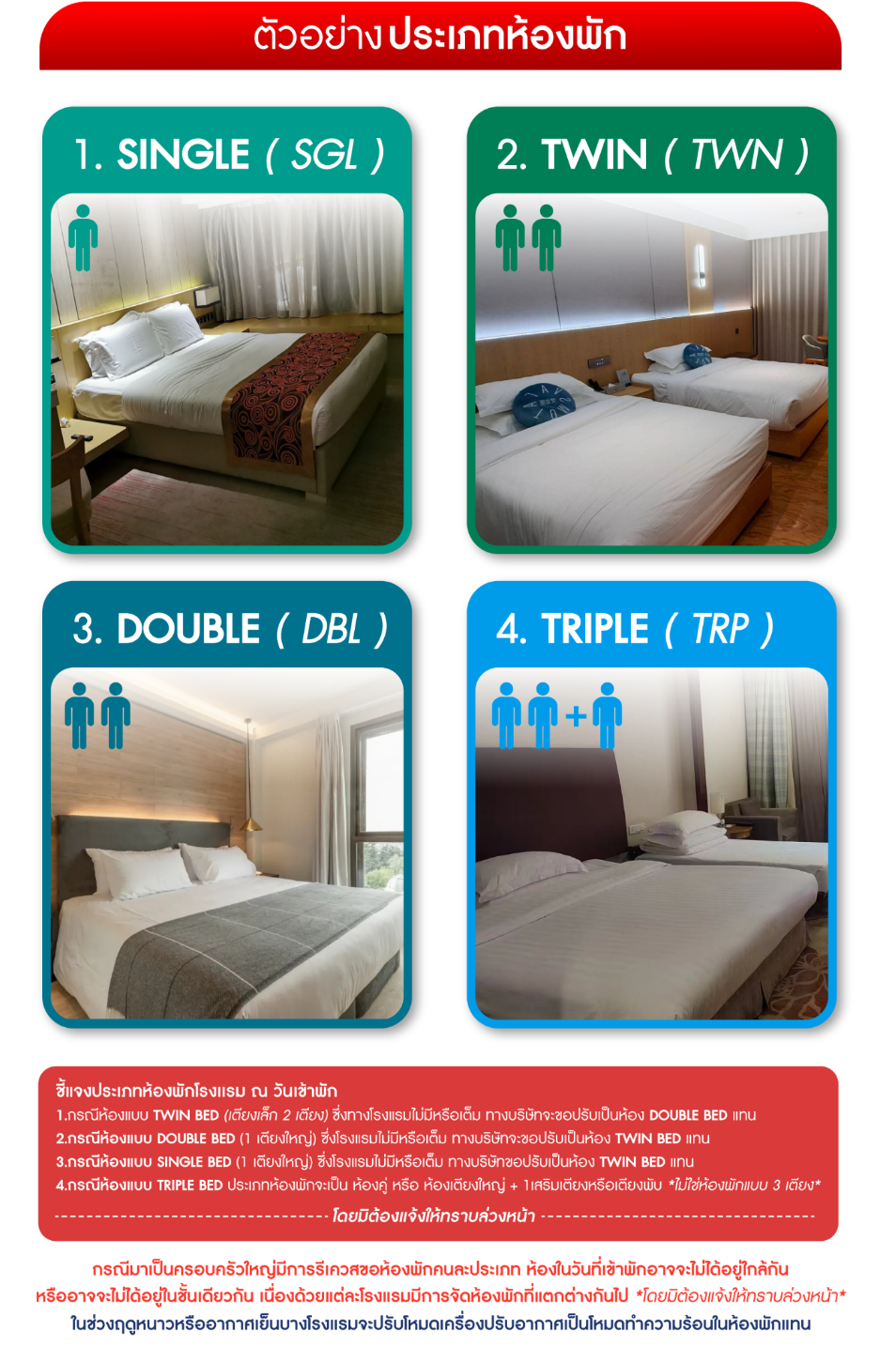

0

*** หากสายการบินมีการปรับราคาภาษีน้ำมันขึ้น ทางบริษัทฯ ขอสงวนสิทธิ์เก็บค่าภาษีน้ำมันเพิ่มตามความเป็นจริง ก่อนการเดินทาง **ราคาทัวร์นี้เช็คภาษีน้ำมัน ณ วันที่ 4 ส.ค.69**

อัตราค่าบริการ (ราคาต่อท่าน)
คณะจอยทัวร์ขั้นต่ำ 9 ท่านออกเดินทางพร้อมหัวหน้าทัวร์

วันเดินทาง | ราคาทัวร์ผู้ใหญ่  พักห้องละ 2-3 ท่าน  (9 ท่านออกเดินทาง) | พักเดี่ยว  จ่ายเพิ่ม | ราคา  ไม่รวมตั๋ว
24 – 31ตุลาคม 69 | 49,999 บาท/ท่าน | 6,500 บาท/ท่าน | ไม่รับจอยแลนด์
25 ตุลาคม 69 – 1 พฤศจิกายน 69 | 50,999 บาท/ท่าน | 6,500 บาท/ท่าน | ไม่รับจอยแลนด์
30 ตุลาคม 69 – 6 พฤศจิกายน 69 | 49,999 บาท/ท่าน | 6,500 บาท/ท่าน | ไม่รับจอยแลนด์
1 – 8 พฤศจิกายน 69 | 44,999 บาท/ท่าน | 6,500 บาท/ท่าน | ไม่รับจอยแลนด์
